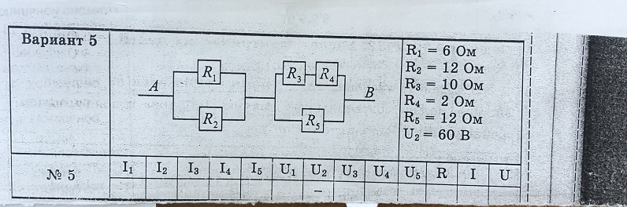
Да вот значения в рамку нужно найти

